Zajęcia zdalne w grupie MOTYLKI
24.01.2022 r. PONIEDZIAŁEK

TEMAT DNIA: ZIMOWE ZABAWY

1. Zimowe zabawy – ćwiczenia gimnastyczne
- „Śnieżynki na wietrze” – rodzic wybija tempo na dowolnym przedmiocie wydającym dźwięk. Mocne i szybkie uderzenia – śnieżynki biegają szybko. Delikatne i ciche uderzenia – śnieżynki biegają na paluszkach, wirują wokół siebie. Dźwięk cichnie – śnieżynki opadają na podłogę
- „Kłaniamy się Pani Zimie” – w pozycji siadu klęcznego unosimy wysoko ramiona i wykonujemy skłon do przodu z jak najdalej wyciągniętymi rękoma.
- „Kulig” – tworzymy zaprzęg z saniami. Jedna osoba cięgnie sanie druga nich „siedzi”. Poruszamy się w rytm piosenki „Pada śnieg, pada śnieg”
https://www.youtube.com/watch?v=xjK3nVtvqQs

2. „Wędrująca śnieżynka” – zabaw manualna
Potrzebne materiały: płatki kosmetyczne, spinacz do bielizny lub penseta
Dziecko rozkłada na jednym końcu stołu płatki kosmetyczne – „śnieżynki”. Jego zadaniem jest przenieść śnieżynki na drugi koniec stołu chwytając pojedynczo pensetą lub spinaczem.
Można podnieść trudność zadania wykonując zadanie na czas.

3. Zimowa moda – zabawa dydaktyczna
Rodzic rozmawia z dzieckiem na temat właściwego ubioru w poszczególne pory roku. CO ubieramy latem, co wiosną, co jesienią i co zimą. Pozwól dziecku wybrać spośród jego garderoby ubiór właściwy na sanki i odpowiedni na wyjazd na plażę.
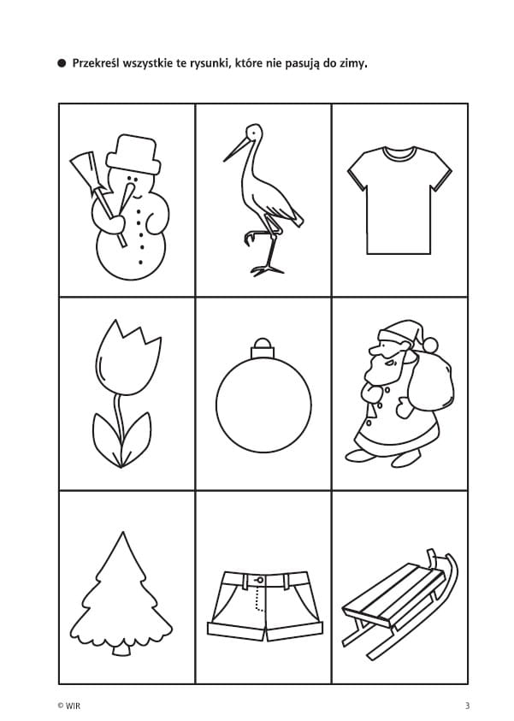

25.01.2022 WTOREK
Temat:
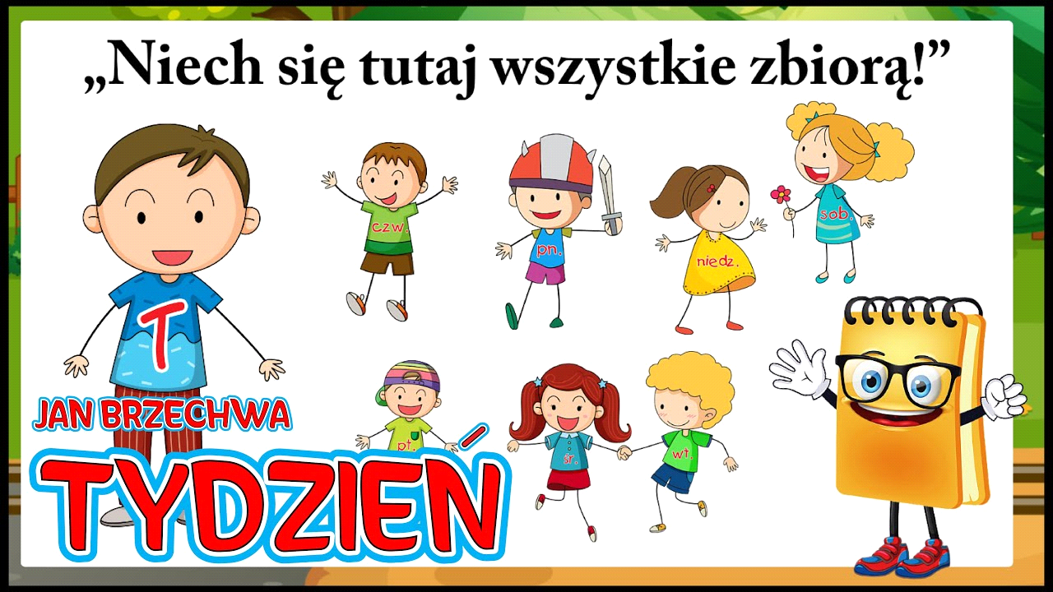

https://www.youtube.com/watch?v=UnwurXMVPFw
Dni tygodnia | Zabawy muzyczne

Posłuchajcie piosenki i postarajcie się powtórzyć i … ciekawe czy zapamiętaliście?

https://www.youtube.com/watch?v=ojUmv6tRMrk
Czas na zabawę paluszkową:
Zabawa paluszkowa „Dwie rączki się spotkały”.
Dwie rączki się spotkały no więc się przywitały/ dzieci podają sobie prawe rączki i się witają.
Jak się przywitały to porozmawiały/ dzieci dotykają się paluszkami i poruszają nimi.
Jak porozmawiały to się pogłaskały/ dzieci głaszczą dłonie.
Jak się pogłaskały to na koniec zaklaskały./ dzieci klaszczą w dłonie dzieląc na sylaby wyraz za-kla-skla-ły .

Czas na pracę Waszych rączek, proszę abyście wzięli do rąk ciemną kredkę lub ołówek i rysowali po śladzie.
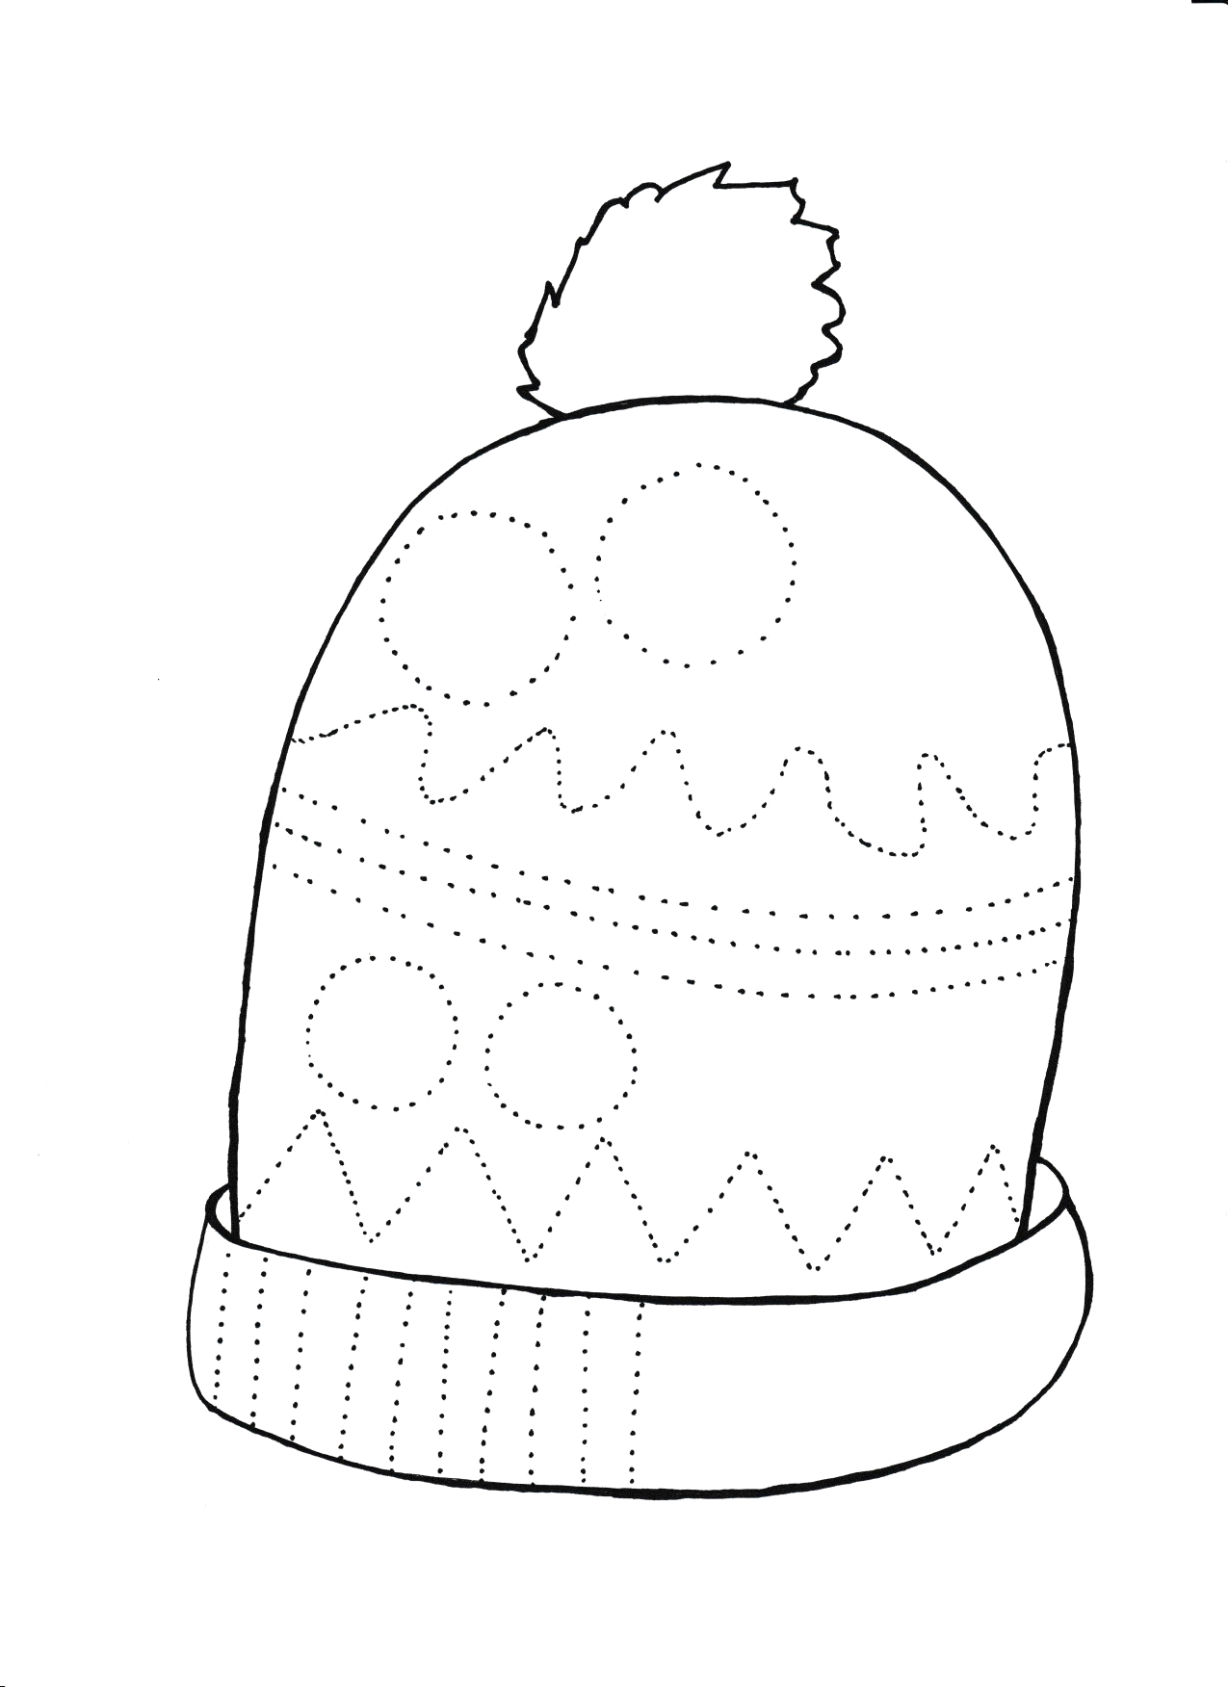
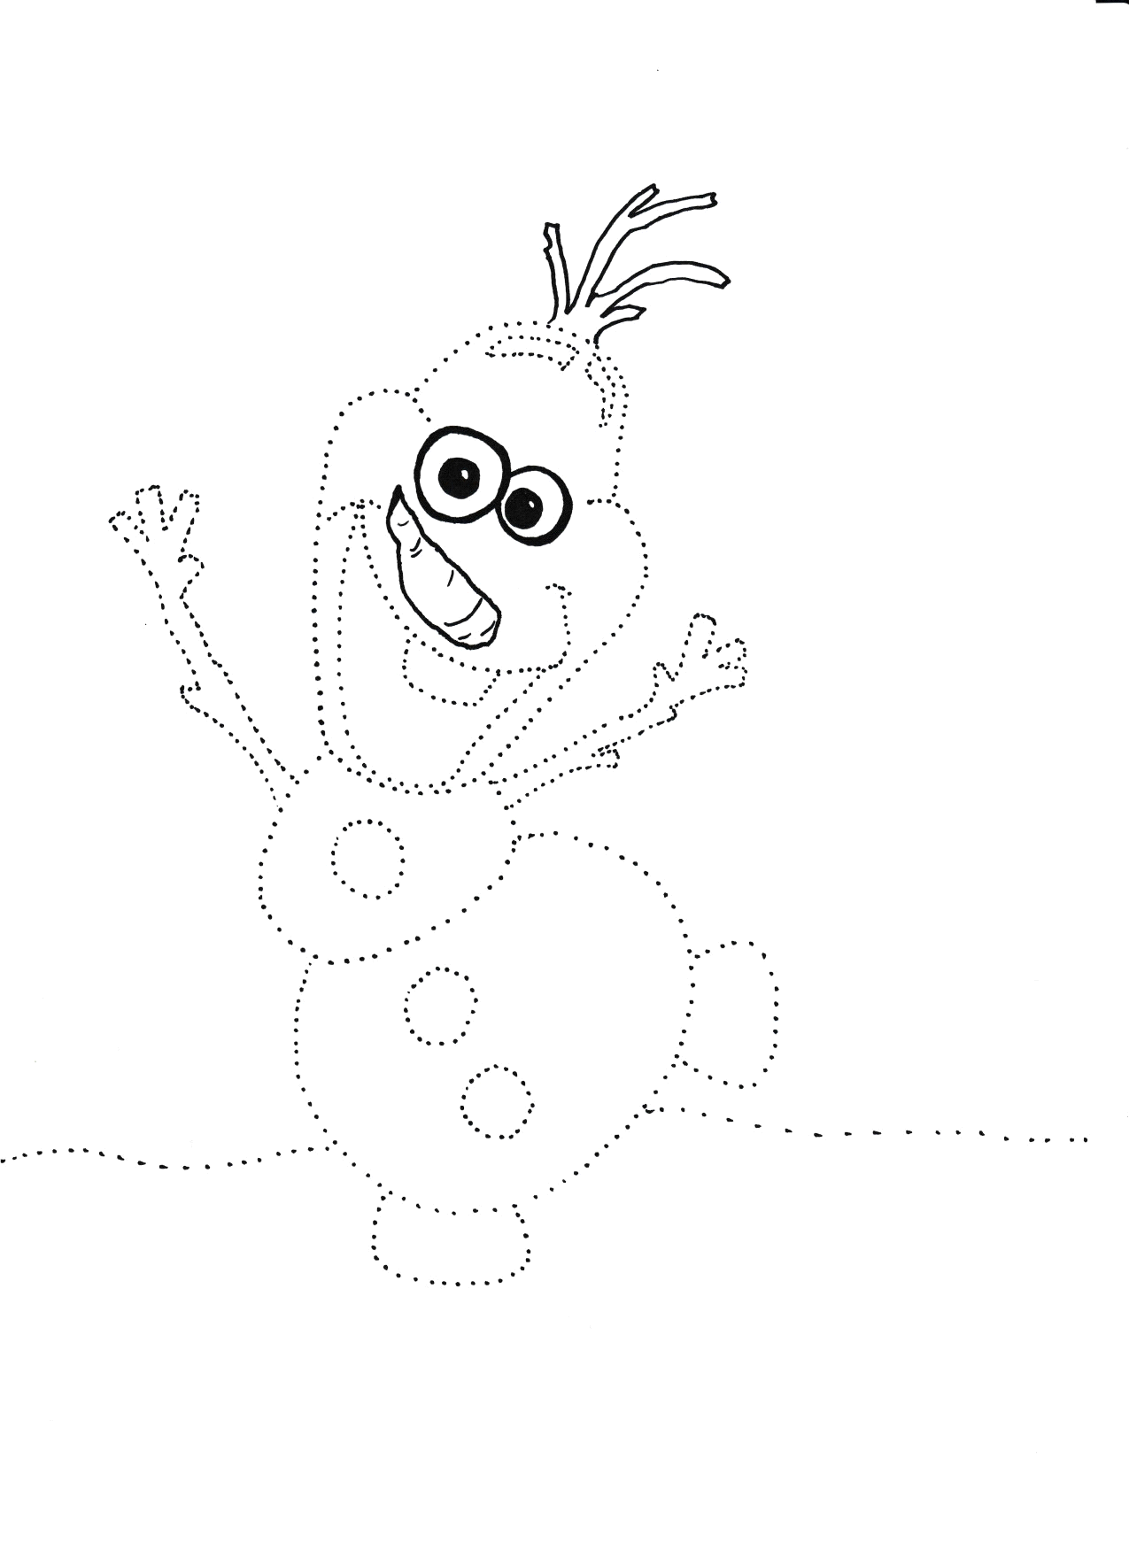

26.01.2022 ŚRODA
Temat: Dwanaście miesięcy

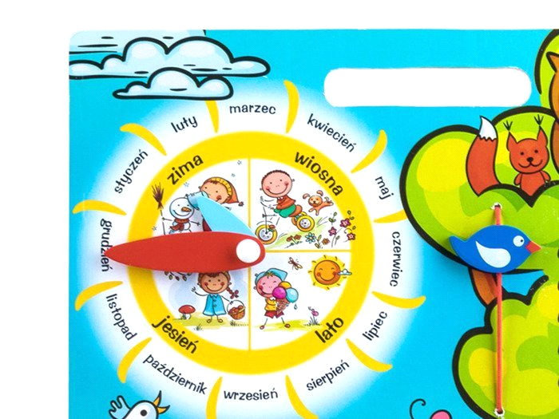

Witajcie drogie dzieci w tym tygodniu poznaliście już co to jest Sylwester i Nowy Rok. Początek roku oznacza, że przed nami 12 miesięcy. Jesteś zbyt mali, aby zapamiętać nazwy miesięcy, jednak chcę żebyście osłuchali się z ich nazwami. Wiecie już, że rok dzieli się na cztery pory roku czy ktoś pamięta? Oczywiście macie rację to:
- wiosna
- lato
- jesień
- zima
W każdej z tych pór roku ukrywają się miesiące… czy jesteście ciekawi jakie?
Jeśli tak, to zobaczcie….

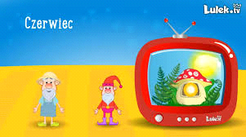

https://www.youtube.com/watch?v=mUXa5Hg_QzI&t=22s
A teraz przed Wam praca z kolorowymi kredkami. Przygotujcie białe karki i ulubione kredki. Zadanie dla Was… narysujcie miesiąc który jest dla Was najfajniejszy poproście o pomoc swoich rodziców, na pewno coś ciekawego podpowiedzą.

Dość już tego siedzenia, czas na trochę gimnastyki

GIMNASTYKA W DOMU
https://www.youtube.com/watch?v=RsKRBBhgrYQ

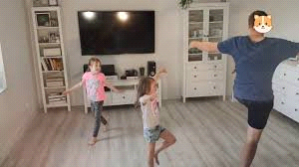
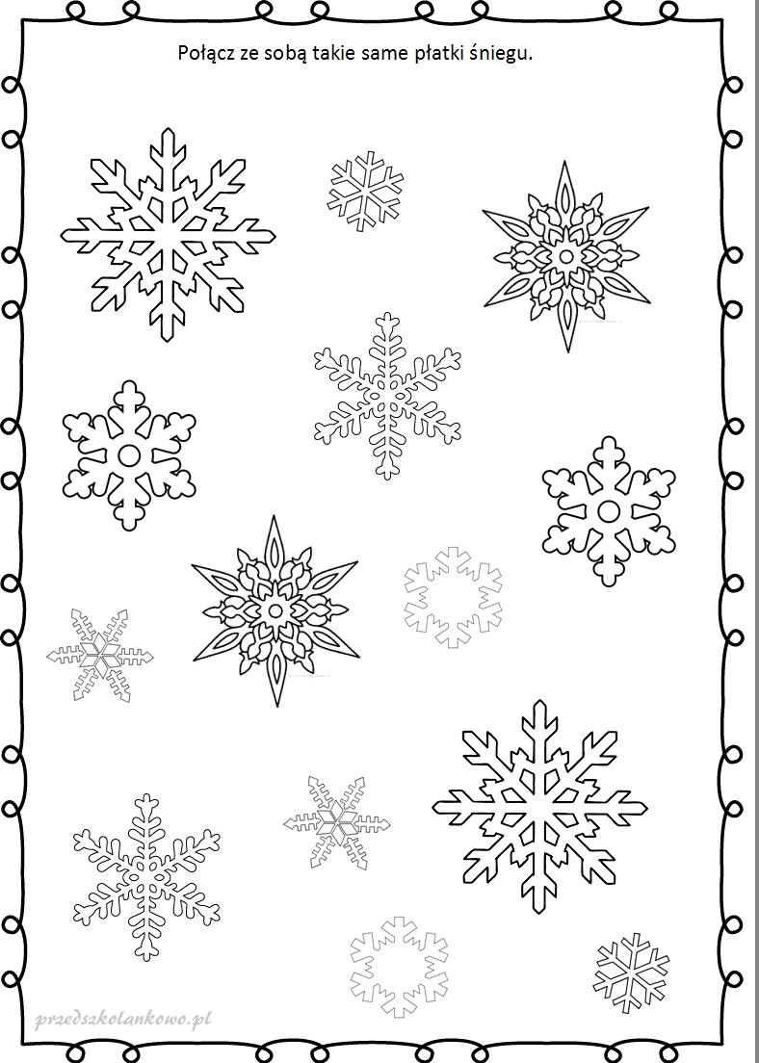

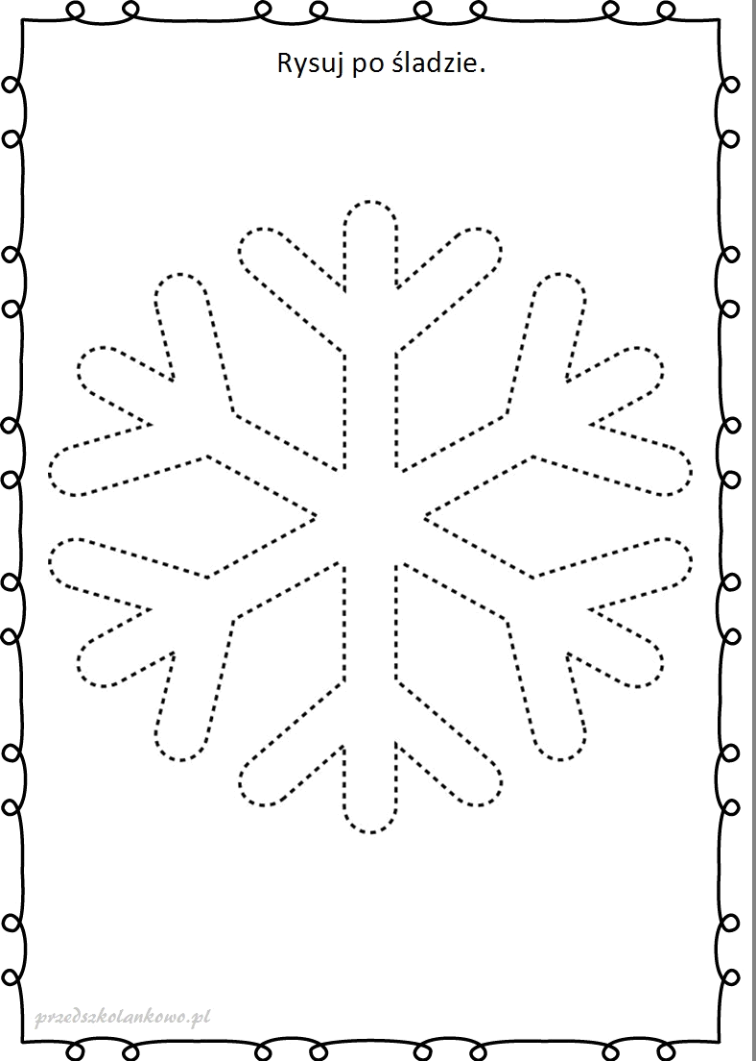

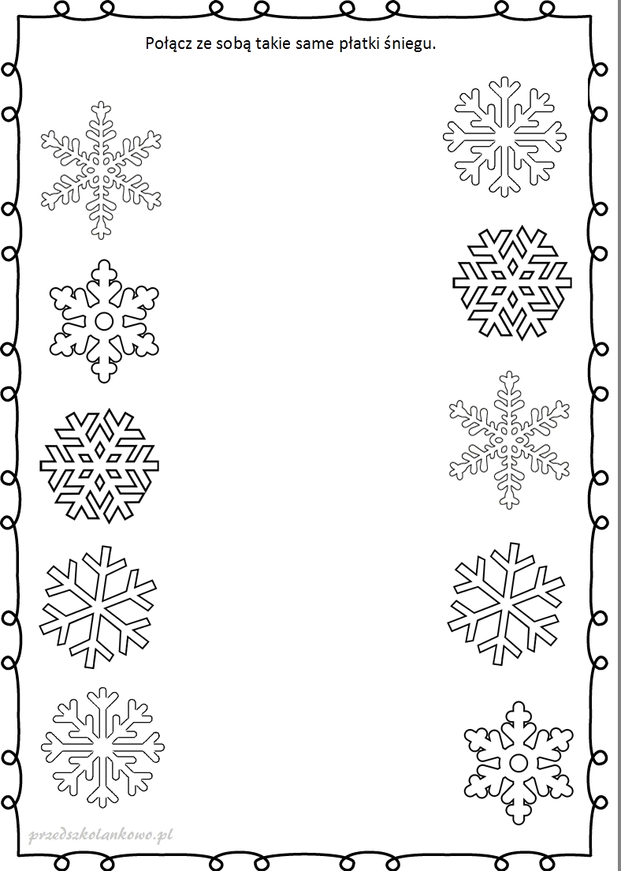

Na konie przypomnijmy sobie poznane miesiące, postarajcie się zapamiętać czy jest to miesiąc ciepły czy zimny, deszczowy czy pełen kwitnących kwiatów.
Poznajemy miesiące
https://www.youtube.com/watch?v=m_-qLMJjmnU

27.01.2022 CZWARTEK

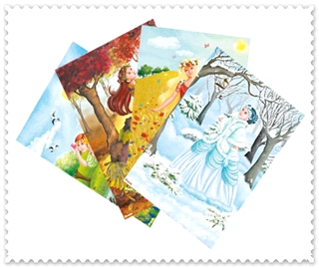
źródło pomocy i zdjęcia: Bliżej Przedszkola

Temat: Pory roku
Witajcie drogie dzieci, dzisiaj dowiecie się jakie mamy pory roku, jaka pora roku jest teraz i co przyniesie Nowy Rok.
Czas na trochę gimnastyki… Wstajemy i zaczynamy.

https://www.youtube.com/watch?v=H08aiHpZK_s&t=4s

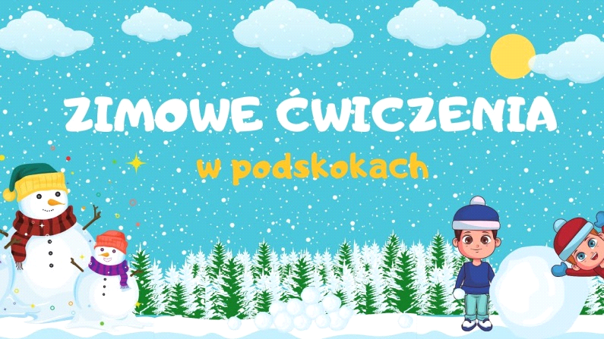

Usiądźcie i odpocznijcie, proszę odpowiedzcie na pytanie: Jaka jest teraz pora roku? Oczywiście ZIMA brawo.
Poproszę teraz Waszych rodziców, aby przeczytali Wam zagadki, posłuchajcie uważnie i odpowiedzcie na nie. Powyżej znajduje się ilustracja, pokaż palcem o której porze roku mówi zagadka.
„ Jaka to pora roku”- zagadki słowne
To jest pani w sukni białej.
Sypie śniegiem na świat cały,
a malutkie te dziewczynki
to córeczki jej, śnieżynki. Zima
Maluje liście kolorowo,
na czerwono i pomarańczowo.
Słonko świeci gdy ona się śmieje,
kiedy płacze, to deszcz leje. Jesień
Ma dla wszystkich złote plaże,
chłód jeziora, w lesie cień.
A dla dzieci, jakie ma atrakcje?
Dla dzieci – słoneczne wakacje! Lato
Jaka to pora roku rozrzuca
zieleń wokół? Kaczeńce złoci
na łąkach i słucha pieśni skowronka. Wiosna

Czy zagadki były trudne? Mam nadzieje, że sobie poradziliście…
Zapraszam Was teraz do wspólnego śpiewania piosenki pt.:” Zima, zima, zima”.
https://www.youtube.com/watch?v=pvlkUq0XVnM

Wspólna rodzinna praca plastyczna- „Jak wygląda pole wiosną, latem, jesienią i zimą?” Szablon-koło czterech pór roku Rodzic tłumaczy dziecku: jedna część to wiosna, druga –lata, trzecia jesień, czwarta - zima. Zadanie polega na narysowaniu / wyklejeniu części tak, by przedstawiała dana porę roku.

https://1.bp.blogspot.com/-5b2F-Avi9Bk/WmENaFXiUEI/AAAAAAAALkc/Wu609AvkBpYisYsHmkSaoF40YjxngpxaACLcBGAs/s1600/pory%2Broku%2Bko%25C5%2582o%2B%25282%2529.jpg

Poproszę Waszych rodziców, aby przeczytali Wam bajkę
Marta Mytko
„JEŻYK BARTEK ZOSTAJE W DOMU”.
https://drive.google.com/file/d/1K7iVHiMTWecte4j8rOQPoM1AOhsEDl3E/view

28.01.2022 PIATEK
WTOREK 28.12.2021.
Temat: Uchwycić czas


Witajcie moje drogie dzieci, dzisiaj zapraszam Was do świata zegarów. Jesteście jeszcze mali i nie znacie się jak odczytywać czas na zegarze- to oczywiste. Każdy jednak wie, jak zegar wygląda i po co nam służy? Chyba się nie mylę, jednak chcę Wam dzisiaj przedstawić historię pewnego zegara, poproszę aby rodzice Wam ją przeczytali.
„CYK, CYC”- Celina Zubrycka
Cyk, cyk, cyk, cyk – cykał stary zegar stojący w rogu pokoju.
Codziennie tak samo, spokojnie i rytmicznie. Ciągle tak samo od lat. Kiedy wskazówki pokazywały pełną godzinę, uderzał głośniej: raz na pierwszą, dwa razy na drugą, trzy razy na trzecią i tak dalej. Co tydzień trzeba było go nakręcić. Robiła to jego właścicielka pani Pola; ciągle tak samo od lat.
– Cyk, cyk, cyk, cyk – cieszył się stary zegar. Zawsze, gdy chodził.
Pani Pola kochała stare zegary, stare przedmioty i meble. Mówiła, że mają duszę. Tyle lat przecież są na tym świecie. Dbała o nie, czyściła i odkurzała. Czasem nawet z nimi rozmawiała. Pewnego razu jednak zachorowała i musiała pójść do szpitala. Pobyt się przedłużył i stary zegar stanął; pierwszy raz od lat. Przestał cykać i dzwonić. Lekko pokrył go kusz. W głównym wejściu zadomowiły się pająki. Rozciągały sieć od jednej wskazówki do drugiej, spuszczały się po linie do samego wahadła. Skakały od jednej cyfry do drugiej. Czyhały na muchy, chowając się wewnątrz zegara.
– Ojej – jęczał stary kredens.
– Ojojoj – dodawała komoda.
Żal im było starego zegara. Bały się, że już nigdy nie zacznie cykać jak dawniej i dzwonić.
One też pokrywały się kurzem, ale to się łatwo usuwa. Czekały.
Pani Pola długo nie wracała do domu. W końcu jednak otworzyła drzwi.
– Hura – odetchnęły z ulgą stare przedmioty, komoda i kredens.
– Nareszcie – ucieszyła się stara szafa.
Tylko zegar w kącie stał i milczał. Nie cykał i nie dzwonił. Zasmuciła się pani Pola. Próbowała go nakręcić, ale to nic nie pomagało. Przepłoszyła pająki, usunęła pajęczyny i bez zmian. Biedny, stary zegar stał.
– Odezwij się – prosiła pani Pola. – Obudź się staruszku…- mówiła, wycierając łzę. Ale ty przecież potrzebujesz lekarza – nagle oprzytomniała pani Pola.
Wezwała zegarmistrza, który naprawił zegar. Nasmarował mechanizm i ustawił godzinę. Udało się. Uleczył stary zegar.
– Trzeba jednak teraz bardziej uważać – powiedział zegarmistrz. Trochę zardzewiał, biedaczek. Potrzebuje opieki i lekarstw, czyli oleju.
– Dobrze, dobrze – odpowiedziała wzruszona pani Pola. Będę o niego dbać. Staruszek potrzebuje mojej opieki.
Zegar uśmiechnął się i zadzwonił jak dawniej, potem cykał i cykał, i cyka do dziś, naprawdę.
A teraz odpowiedzcie na pytania:
- Kto występuję w tym opowiadaniu?
- Jaki dźwięk wydawał stary zegar?
- Kto naprawił zegar?
Brawo wszyscy dokładnie słuchaliście.

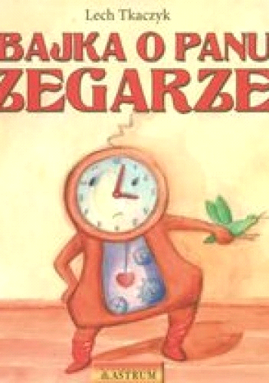

A teraz zapraszam Was na bajkę pt.:” Bajka o Panu Zegarze”.
https://www.youtube.com/watch?v=he8FyGJov3s

A teraz kochane dzieci czas na wycinanki, proszę jeśli rodzice Wam pozwolą wytnijcie figury geometryczne, wiem dobrze, że każdy poradzi sobie z tym świetnie. Postarajcie się, aby ciąć po linii- dobrej zabawy… Ale nie zapomnijcie po sobie posprzątać.

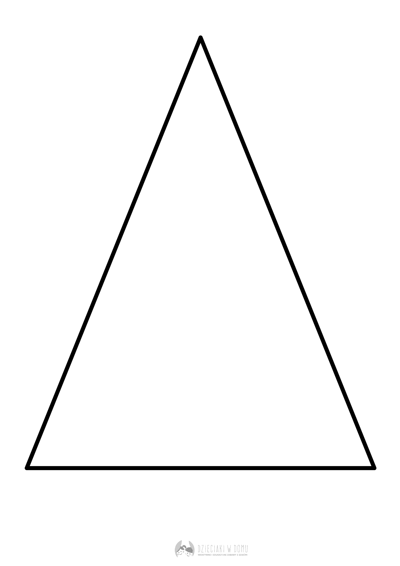

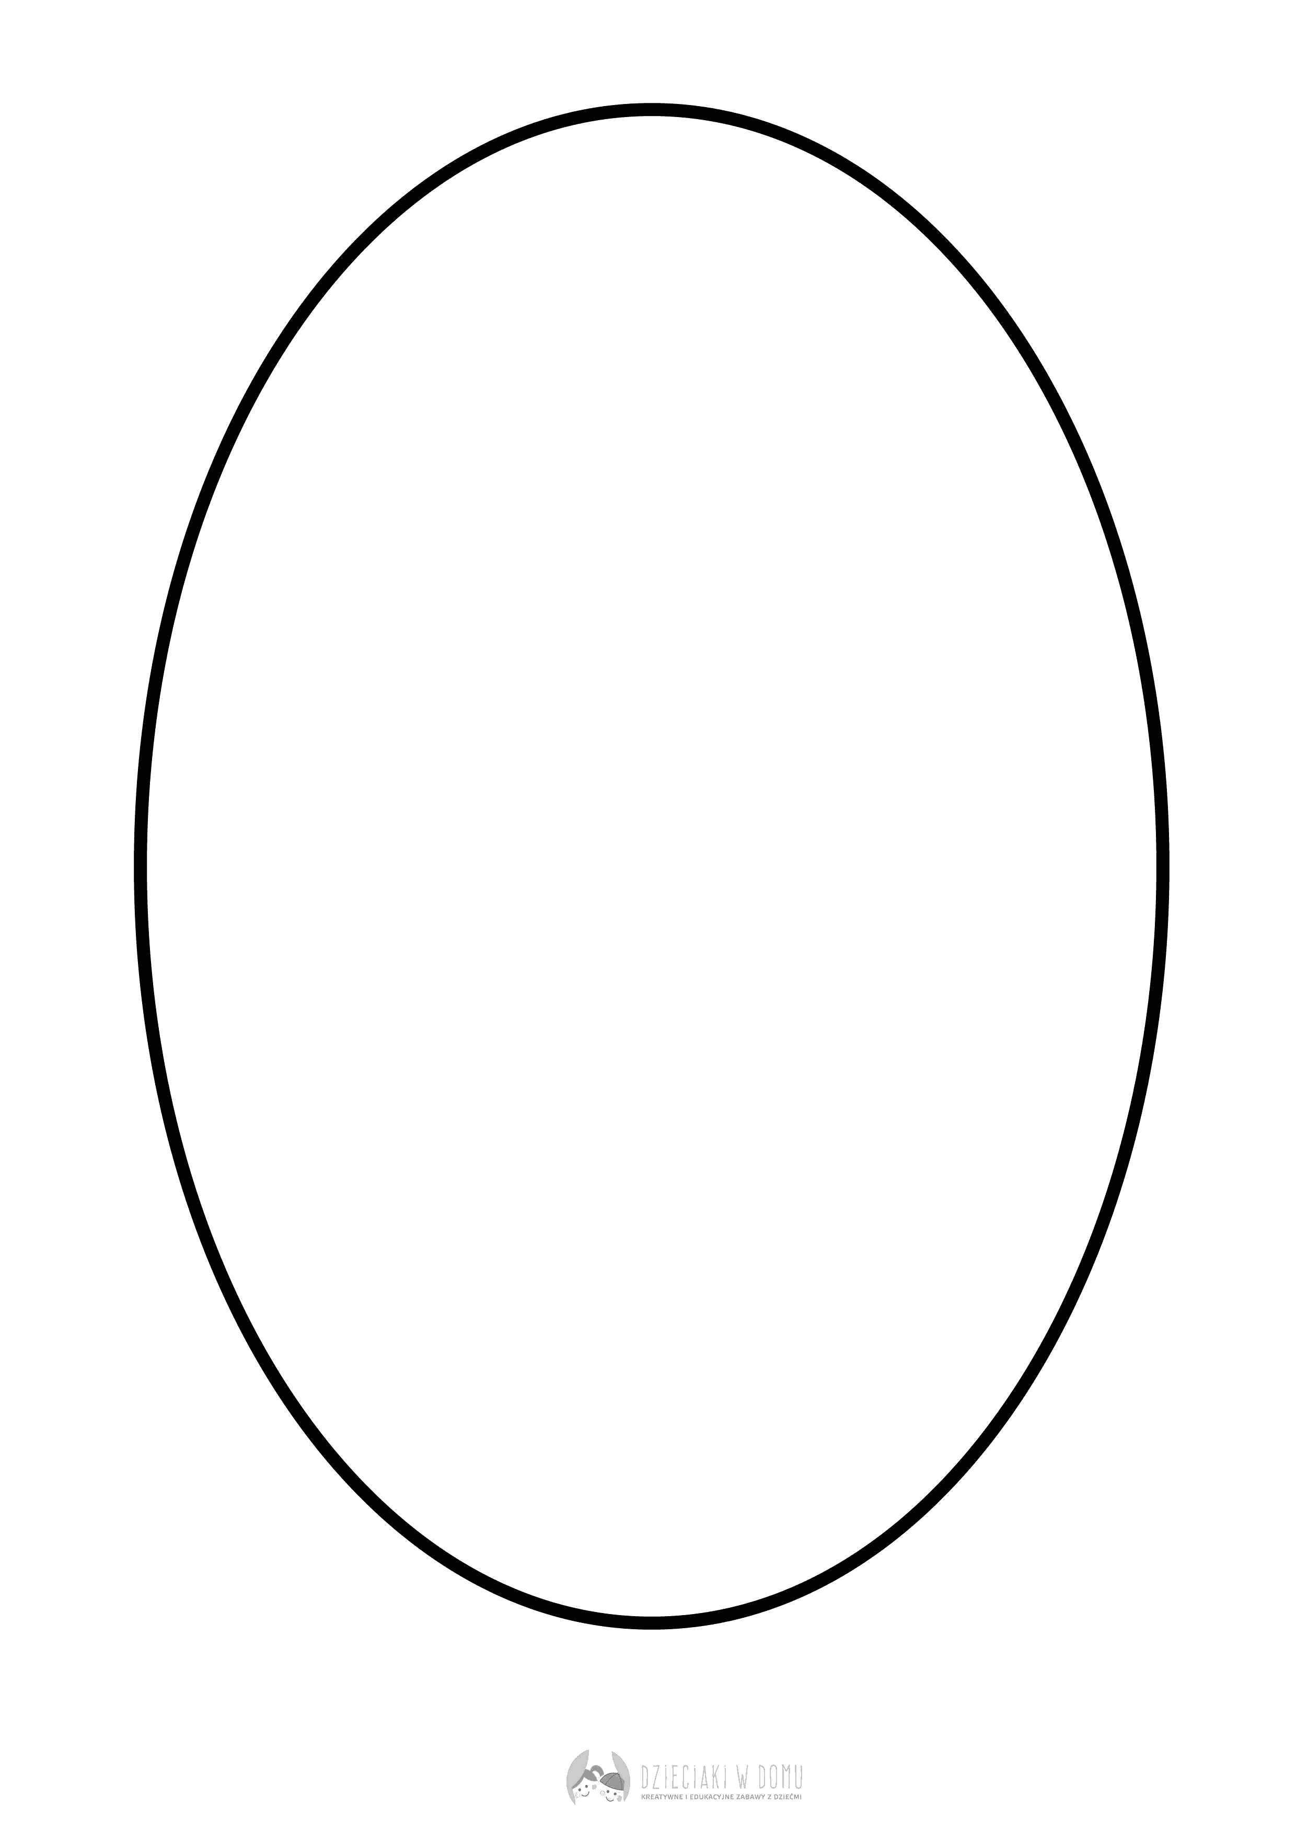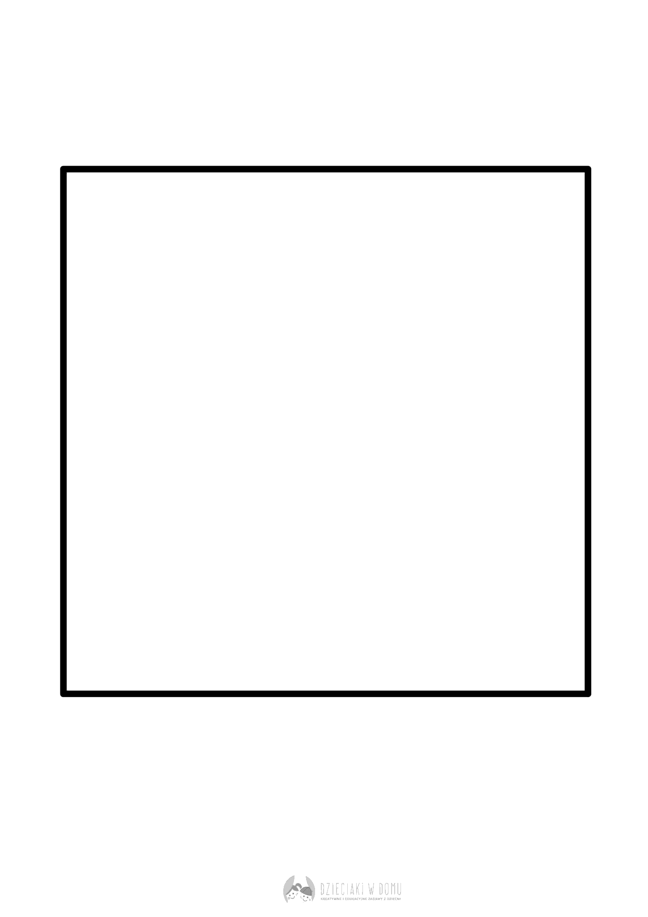
Każdy z Was bardzo się napracował mam nadzieję, że wszystkim wyszło doskonale!

Czas na odpoczynek, posłuchajcie piosenki
pt: „Tykanie to czasu jest miara”.
https://www.youtube.com/watch?v=BqnEs1HonlU

